Ответы
Всероссийской дистанционной викторины «Физики – лирики»
7 – 8 классы

I РАУНД
СТАНЦИЯ «СИМВОЛИЧЕСКАЯ»
За каждую правильно заполненную ячейку таблицы – 1 балл
Примечание: синонимы не являются правильным ответом.
Ответ:

№ | Символы, знаки, термины
1 | Метр
2 | Формула
3 | Скобки
4 | Фигура
5 | Двоеточие
6 | Аргумент
7 | Многоточие
8 | Парабола
9 | Эллипс (эллипсис)

II РАУНД
СТАНЦИЯ «БИОГРАФИЧЕСКАЯ»
За каждое правильное соответствие – 1 балл
Ответ:

№ портрета | 1 | 2 | 3 | 4 | 5 | 6 | 7
Буква | Д | Г | А | В | Б | Ж | Е

III РАУНД
СТАНЦИЯ «ХУДОЖЕСТВЕННАЯ» ИЛИ «В МАСТЕРСКОЙ ХУДОЖНИКА»

За каждую картину и каждое название– 1,25 балла
Ответ:
№ картины | Название картины
1 | Little Miss Hone 1824 г.
2 | Walker Morse (The Muse) 1836-37 г.г.
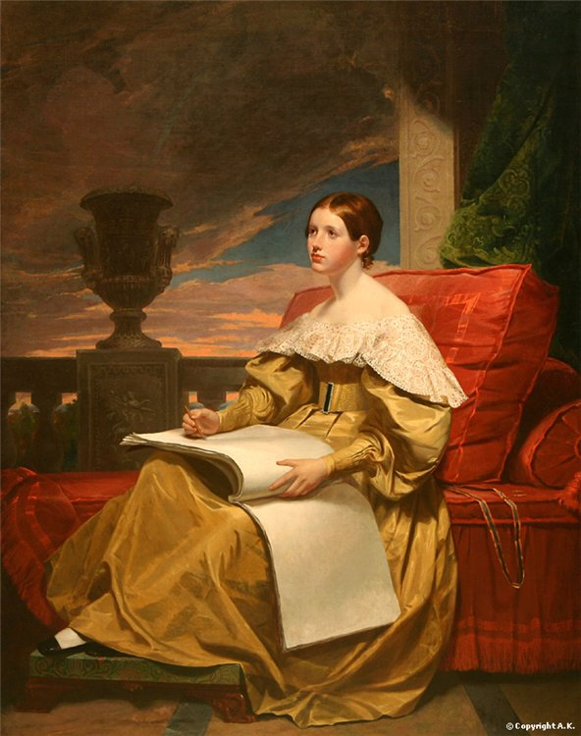
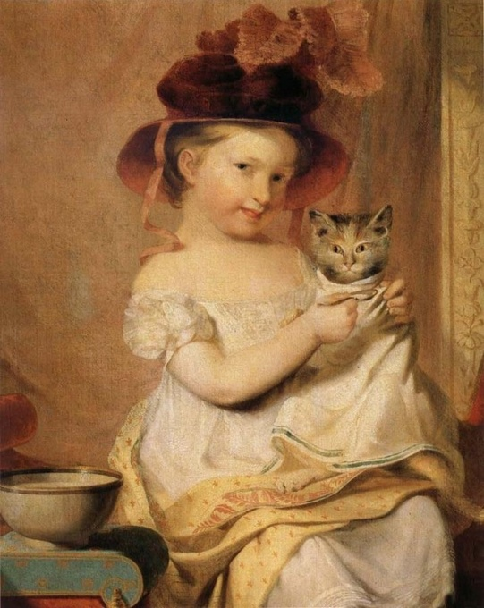
IY РАУНД
СТАНЦИЯ «ИЗОБРЕТАТЕЛЬСКАЯ»

За каждый правильный ответ части А и Б – 2 балла
Примечание: за каждый ошибочный или лишний ответ – минус 2 балла
Ответ:

 | №
Изобретения | 2; 3
Открытия | 2

Y РАУНД
СТАНЦИЯ «ДРУЖЕСКАЯ»
За каждый правильный ответ – 1 балл
Ответ:

№ | Художественное произведение | Научное открытие или явления природы
1 | «... и не успел Ваня опомниться, сообразить, что происходит, как наводчик Ковалев со злым выражением лица, коротко рванул за колбаску, отбросив руку назад, чтобы её не оттолкнуло замком... Пушка ахнула, но это уже не так ошеломило мальчика Твёрдо помня свою боевую задачу, он проворно оббежал орудие - ствол, которое после отдачи назад теперь плавно накатывало вперёд, на прежнее место, - и успел подхватить горячую стреляную гильзу в тот самый миг, когда она выскакивала из пушки.» (В.Катаев) | Реактивное движение. Отдача при выстреле
2 | « Вокруг печи был нестерпимый жар и свет, но рабочие подбегали к самому жерлу и кидали в него лопатами куски железа. Все они были в валенках, в брезентовой одежде, на головах носили широкополые валяные шляпы, а глаза прикрывали синими очками».( Алексей Кожевников) | Теплопроводность, описание расплавленного металла
3 | С моря дул влажный, холодный ветер, разнося по степи задумчивую мелодию плеска набегавшей на берег волны и шелеста прибрежных кустов. Изредка его порывы приносили с собой сморщенные, желтые листья и бросали их в костер, раздувая пламя; окружавшая нас мгла осенней ночи вздрагивала…(Максим Горький) | На примере мелодии показаны звуковые волны, т. е. механические явления.
4 | Долго длится ночь. Но засветился //Утренними зорями восток.//Уж туман над полем заклубился («Слово о полку Игорев») | Световое явление, которое называется дисперсия.
5 | «Торопливо мальчик послюнявил палец и, подняв, стал медленно поворачивать. С той стороны, откуда неумолимо тянул ветерок, в пальце почувствовалось ощущение холода». (А.С. Серафимович) | Испарение

YI РАУНД
СТАНЦИЯ «ЮМОРИСТИЧЕСКАЯ»
За каждый правильный ответ – 1 балл
Ответ:
№ | Фамилия, имя
1 | Жозе Луи Гей-Люссак
2 | Александр Белл
3 | Андре-Мари Ампер
4 | Дмитрий Иванович Менделеев
5 | Александр Порфирьевич Бородин

YII РАУНД
СТАНЦИЯ «ТВОРЧЕСКАЯ»
Напишите небольшое сочинение на тему тему «Каким должен быть современный учёный».
За сочинение – max. 8 баллов.
Критерии, по которым оценивается сочинение
Оригинальность авторского решения – до 3 баллов
Глубина понимания темы сочинения и убедительность приводимых в сочинении суждений – до 3 баллов
Последовательность и логичность изложения – до 1 балла
Следование нормам речи – до 1 балла
Наличие орфографических и пунктуационных ошибок – минус 1 балл
Наличие речевых ошибок – минус 1 балл
Примечание: объем сочинения не является определяющим при выставлении баллов: важны самостоятельность и оригинальность.
PS: за одинаковые (идентичные) сочинения баллы снимаются.

